Методичка по основынм командам Git Bash.

*Что такое Git Bash?*

Git Bash-это приложение, которое обеспечивает работу командной строки Git в операционной системе. Это оболочка командной строки для включения git с помощью командной строки в системе. Оболочка-это терминальное приложение, используемое для взаимодействия с операционной системой с помощью письменных команд.

*Основыные команды:*

- git init

- git remote add origin *ссылка на репозиторий*

- git add .

- git commit -m “комментарий”

- git push -u origin main

1. git init

Команда git init создает новый репозиторий Git

Шаг 1:

Находим папку с приложением.



Папка с приложением

Шаг 2:

Нажав по ппке правой кнопкой мыши открываем Git Bash Here.

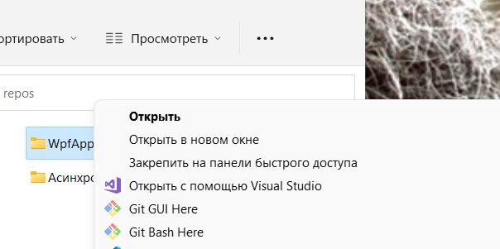

Git Bash Here

После нажатия на данный параметр откроется консольное окно Git Bash.

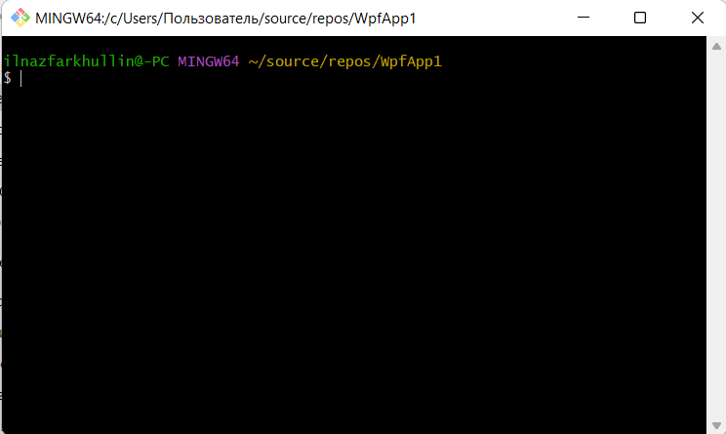

Консольное окно Git Bash

Шаг 3:

В окно вводим первую команду git init и нажимаем Enter.

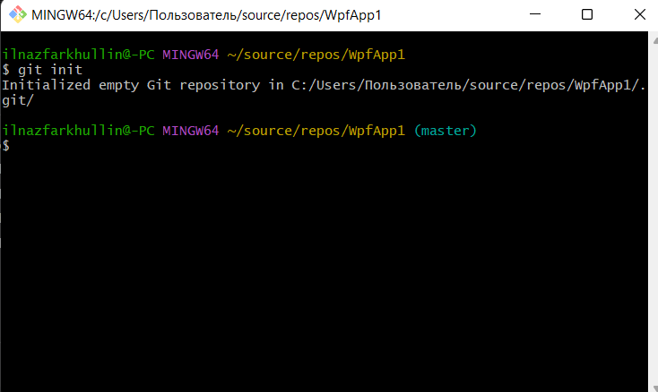

Команда git init

\**Команда git init используется только один раз!!!!*

2. git remote add origin

Команда git remote add используется для создания записи о новом подключении к удаленному репозиторию.

Шаг 1:

После команды git init используется команда git remote add origin. Данная команда используется ни одна а вместе с ссылкой на репозиторий. После введения нажимаем кнопку Enter.

git remote add origin https://github.com/Имя пользователя/MetodichkaGit.git

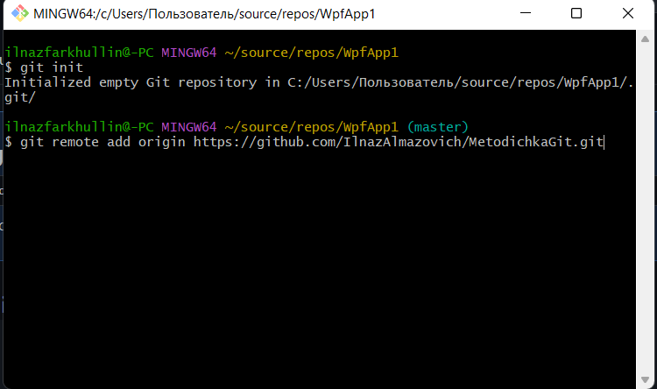

Команда git remote add origin

*\*Данная команда используется только один раз!!!!*

3. git add .

Она позволяет внести в индекс — временное хранилище — изменения, которые затем войдут в коммит.

Шаг 1:

Вводим команду “git add .” Данная команда используется каждый раз когда надо добавить новый коммит или ещё что ни будь.

Важно! Точку после слова add обязательно надо ставить через пробел!

Нажимаем Enter.

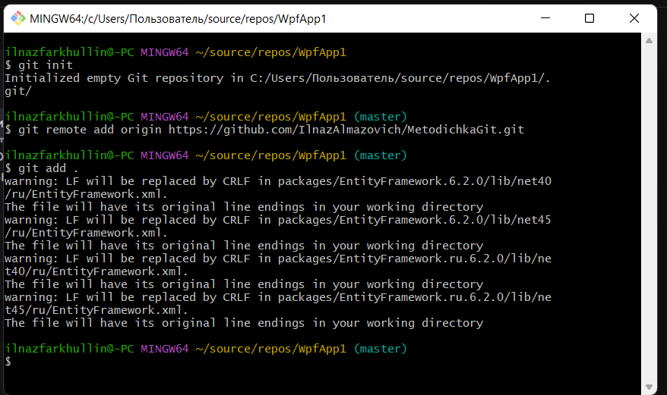4. git commit -m

Команда git add .

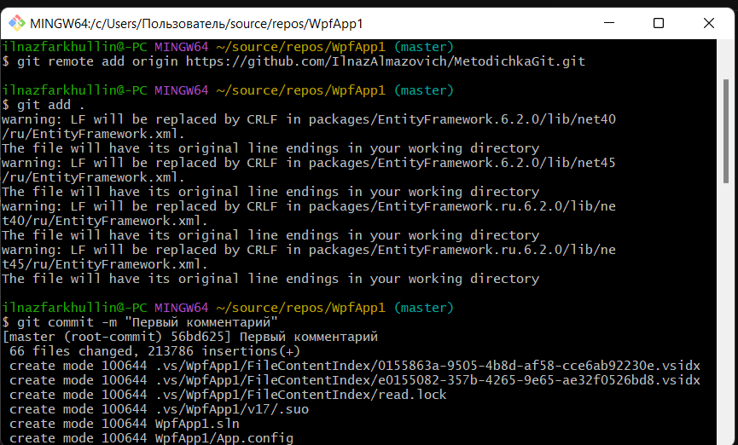Данная команда используется для написания комментария.

git commit -m

5. git push -u origin main

Данная команда отправляет всё что есть в репозиторий. В таком виде данная команда используется только один раз. При следующих отправления достаточно написать git push.

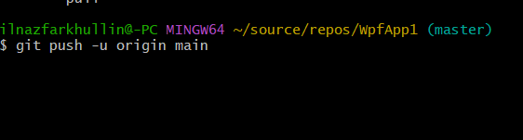

\* При повторном отправлении изменений на репозиторий достаточно использовать всего три команды:

- git add .

- git commit -m “комментарий”

- git push